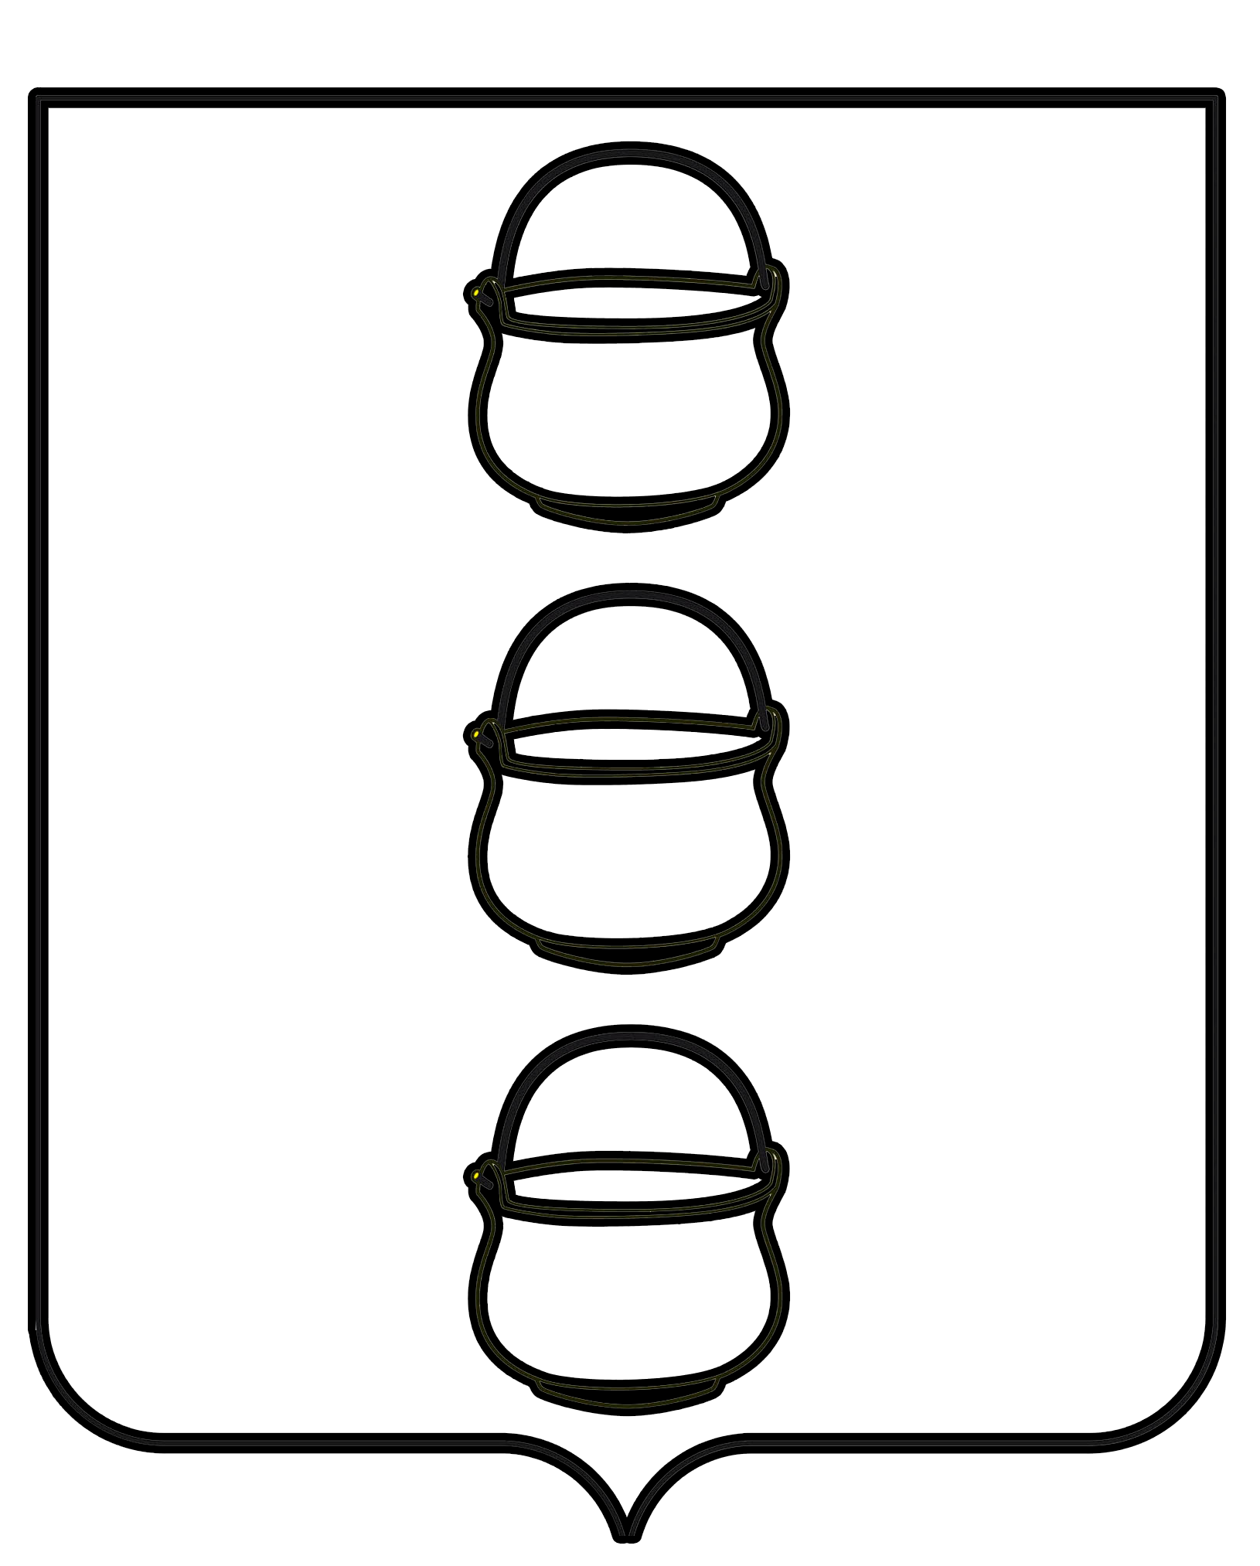

СОВЕТ ДЕПУТАТОВ
ГОРОДСКОГО ОКРУГА КОТЕЛЬНИКИ
МОСКОВСКОЙ ОБЛАСТИ

РЕШЕНИЕ
25.04.2023 № 1/63

г. Котельники

О заключении дополнительного соглашения
к инвестиционному соглашению

В соответствии с Градостроительным кодексом Российской Федерации
от 29.12.2004 № 190-ФЗ, Федеральным законом от 06.10.2003 № 131-ФЗ
«Об общих принципах организации местного самоуправления в Российской Федерации», Уставом городского округа Котельники Московской области,
Совет депутатов городского округа Котельники

РЕШИЛ:
1. Согласовать заключение Администрацией городского округа Котельники Московской области дополнительного соглашения № 5 к Соглашению
о реализации инстанционного проекта от 01 августа 2016 года, внесенного
в реестр соглашений Министерства строительного комплекса Московской области за № 38с/70-16 от 17.10.2016 г.
2. Настоящее решение опубликовать в газете «Котельники Сегодня»
и разместить на официальном сайте городского округа Котельники Московской области в сети «Интернет».
3. Настоящее решение вступает в силу с момента его официального опубликования.
4. Направить настоящее решение главе городского округа Котельники Московской области для подписания и обнародования.

Председатель Совета депутатов
городского округа Котельники А.И. Бондаренко

Глава городского округа Котельники С.А. Жигалкин

